Cérémonie 8 mai 2023
Animée par l’Ecole Publique Lucie Aubrac Saint-Domineuc

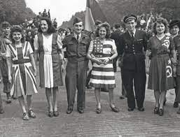
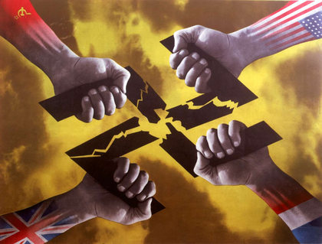
Présentation cérémonie
Il y a 78 ans jour pour jour, la seconde guerre mondiale se terminait par la capitulation sans condition de l’Allemagne Nazie.
Cette guerre qui, n’oublions pas, continuera dans le Pacifique jusqu’en septembre 1945, aura fait plus de 50 millions de morts sur les 5 continents, et détruit une grande partie de l’Asie et de l’Europe.
Elle a hélas démontré, toutes les horreurs et toutes les atrocités dont sont capables certains Hommes quand le racisme, l’antisémitisme et la haine de la liberté commandent leurs actes.
Lors de cette cérémonie du souvenir, nous lirons d’abord l’appel du 18 juin du Général De Gaulle. Cet appel, à ne pas céder, à continuer le combat et la guerre auprès des alliés fut lancé sur les ondes de la BBC, par celui qui deviendra rapidement, le chef de la Résistance en France. Qu’il fallait du courage, et avoir foi en l’avenir, pour, au moment de l’écroulement de la République Française, lancer un appel à continuer le combat, quand certains Français, autour du Régime de Vichy et de son chef : Pétain, allaient se vautrer dans la collaboration. Nous rendons par ce texte, hommage à tous les résistants et à toutes les résistantes.
Nous chanterons ensuite « Nuit et Brouillard », chanson de Jean Ferrat pour nous souvenir des victimes de l’horreur concentrationnaire. Ce chant évoque le système concentrationnaire nazi. Les premiers camps de concentration, ouverts en 1933, étaient destinés à l’ incarcération des opposants politiques (communistes, socialistes, démocrates,…). À partir de 1939, avec les conquêtes militaires allemandes, les camps se multiplient et les détenus qui y sont enfermés sont déportés depuis toutes les régions occupées. Les déportés sont alors essentiellement des résistants puis à partir de 1941 des juifs et des tsiganes. Les camps sont destinés à donner la mort par le travail forcé. En 1942 des camps de concentration situés en Pologne deviennent des camps d’extermination des Juifs et des tsiganes dans des chambres à gaz. Nous nous souvenons pour ce chant des 10 millions de personnes tuées de ces camps dont 6 millions de juifs, hommes, femmes mais aussi vieillards et enfants, victimes de cet atroce antisémitisme qui sévit encore aujourd’hui
Nous lirons les lettres de Pierre Grelot à sa mère et de Jean Arthus à son père, jeunes résistants fusillés le 8 février 1943 et connus, car faisant partie l’un et l’autre des « 5 martyrs du lycée Buffon ». Revenons ici sur leur histoire :
Après la défaite dans la bataille de France et la signature de l'armistice le 22 juin 1940, des groupes de Résistance naissent ; des actes de résistance, individuels ou collectifs, se font de plus en plus nombreux. Dans les facultés et les lycées parisiens, la rentrée scolaire s'effectue dans une atmosphère lourde. Des tracts commencent à circuler, des slogans anti-allemands apparaissent sur les murs. Au lycée Buffon à Paris, entre autres, un mouvement de résistance se forme chez les enseignants comme chez les élèves. Le 11 novembre 1940, des lycéens sont présents dans le cortège des étudiants venus fleurir la tombe du Soldat inconnu lors de la manifestation patriotique organisée à l'arc de Triomphe.

Jean-Marie Arthus (15 ans en 1940), Jacques Baudry (18 ans), Pierre Benoît (15 ans), Pierre Grelot (17 ans) et Lucien Legros (16 ans), s'efforcent de faire comprendre aux autres lycéens que la guerre n'est pas finie ; qu'il faut lutter contre l'armée d'occupation. Ils installent une petite imprimerie chez l'un d'entre eux et distribuent des tracts, collent des papillons
En 1941, les groupes et les réseaux de résistance se développent ; les attentats et les sabotages se multiplient contre l'occupant dont les mesures de répression s'intensifient. Les cinq lycéens décident de s'engager dans la Résistance armée en adhérant aux Francs-tireurs et partisans (FTP)
En avril 1942, un professeur de lettres du lycée Buffon, Raymond Burgard, fondateur du mouvement de résistance « Valmy », est arrêté à son domicile par les nazis. La réaction de ses élèves est immédiate. Ils décident de protester publiquement. Durant les vacances de Pâques, ils organisent une manifestation qui se déroule le jeudi 16 avril 1942, jour de la rentrée. À la récréation du matin, une cinquantaine d'élèves d'autres établissements, conduits par Lucien Legros, force l'entrée du lycée Buffon et rejoint le groupe de Buffon, mené par les quatre autres. La manifestation d’une centaine de lycéens se dirige vers « la cour des grands » en criant : « Libérez Burgard » et en chantant La Marseillaise. Dix minutes après, les élèves commencent à se disperser mais un agent du lycée a fait fermer les issues et prévenir la police. Les cinq réussissent à s'enfuir, mais Legros et Benoît sont reconnus et dénoncés aux autorités. Ils sont désormais fichés comme « jeunes gens très dangereux » par les services de police, et obligés de vivre dans la clandestinité.
Le groupe passe à la lutte armée. En moins de trois mois, ils participent à deux attentats (rue de l'Armorique et quai Malaquais) sans faire de victimes. Ils lancent des grenades (quai de Tokyo) contre un amiral allemand et ses invités au cours d'une réception. Les 3 et 4 juin 1942, Legros, Arthus, Baudry et Grelot sont arrêtés sur dénonciation. Benoît est arrêté 2mois plus tard.
Le 15 octobre 1942, les cinq jeunes sont condamnés à mort par le tribunal de la Luftwaffe et transférés à la prison de Fresnes. Le 8 février 1943, vers 11 heures du matin, les cinq lycéens sont fusillés au stand de tir de Balard (Paris 15e) et leurs corps jetés dans une fosse commune du cimetière parisien d'Ivry-sur-Seine.
Nous chanterons enfin « Le chant des partisans », Hymne de la Résistance française, composé par Anna Marly (résistante ayant rejoint Londres) et dont les paroles ont été écrites par Maurice Druon et Joseph Kessel. Ce chant fut rendu célèbre et fut très populaire dès sa diffusion en 1943 sur les ondes de la BBC.
Texte de l'appel du 18 juin 1940 (Charles De Gaulle)
"Les chefs qui, depuis de nombreuses années, sont à la tête des armées françaises, ont formé un gouvernement.
Ce gouvernement, alléguant la défaite de nos armées, s'est mis en rapport avec l'ennemi pour cesser le combat.
Certes, nous avons été, nous sommes, submergés par la force mécanique, terrestre et aérienne, de l'ennemi.
Infiniment plus que leur nombre, ce sont les chars, les avions, la tactique des Allemands qui nous font reculer. Ce sont les chars, les avions, la tactique des Allemands qui ont surpris nos chefs au point de les amener là où ils en sont aujourd'hui.
Mais le dernier mot est-il dit ? L'espérance doit-elle disparaître ? La défaite est-elle définitive ? Non !
Croyez-moi, moi qui vous parle en connaissance de cause et vous dis que rien n'est perdu pour la France. Les mêmes moyens qui nous ont vaincus peuvent faire venir un jour la victoire.
Car la France n'est pas seule ! Elle n'est pas seule ! Elle n'est pas seule ! Elle a un vaste Empire derrière elle. Elle peut faire bloc avec l'Empire britannique qui tient la mer et continue la lutte. Elle peut, comme l'Angleterre, utiliser sans limites l'immense industrie des Etats-Unis.
Cette guerre n'est pas limitée au territoire malheureux de notre pays. Cette guerre n'est pas tranchée par la bataille de France. Cette guerre est une guerre mondiale. Toutes les fautes, tous les retards, toutes les souffrances, n'empêchent pas qu'il y a, dans l'univers, tous les moyens nécessaires pour écraser un jour nos ennemis. Foudroyés aujourd'hui par la force mécanique, nous pourrons vaincre dans l'avenir par une force mécanique supérieure. Le destin du monde est là.
Moi, Général de Gaulle, actuellement à Londres, j'invite les officiers et les soldats français qui se trouvent en territoire britannique ou qui viendraient à s'y trouver, avec leurs armes ou sans leurs armes, j'invite les ingénieurs et les ouvriers spécialistes des industries d'armement qui se trouvent en territoire britannique ou qui viendraient à s'y trouver, à se mettre en rapport avec moi.
Quoi qu'il arrive, la flamme de la résistance française ne doit pas s'éteindre et ne s'éteindra pas.
Demain, comme aujourd'hui, je parlerai à la Radio de Londres."

Nuit et Brouillard

Ils étaient vingt et cent, ils étaient des milliers
Nus et maigres, tremblants, dans ces wagons plombés
Qui déchiraient la nuit de leurs ongles battants
Ils étaient des milliers, ils étaient vingt et cent

Ils se croyaient des hommes, n'étaient plus que des nombres
Depuis longtemps leurs dés avaient été jetés
Dès que la main retombe il ne reste qu'une ombre
Ils ne devaient jamais plus revoir un été

La fuite monotone et sans hâte du temps
Survivre encore un jour, une heure, obstinément
Combien de tours de roues, d'arrêts et de départs
Qui n'en finissent pas de distiller l'espoir

Ils s'appelaient Jean-Pierre, Natacha ou Samuel
Certains priaient Jésus, Jéhovah ou Vichnou
D'autres ne priaient pas, mais qu'importe le ciel
Ils voulaient simplement ne plus vivre à genoux

Ils n'arrivaient pas tous à la fin du voyage
Ceux qui sont revenus peuvent-ils être heureux
Ils essaient d'oublier, étonnés qu'à leur âge
Les veines de leurs bras soient devenues si bleues

Les Allemands guettaient du haut des miradors
La lune se taisait comme vous vous taisiez
En regardant au loin, en regardant dehors
Votre chair était tendre à leurs chiens policiers

On me dit à présent que ces mots n'ont plus cours
Qu'il vaut mieux ne chanter que des chansons d'amour
Que le sang sèche vite en entrant dans l'histoire
Et qu'il ne sert à rien de prendre une guitare

Mais qui donc est de taille à pouvoir m'arrêter ?
L'ombre s'est faite humaine, aujourd'hui c'est l'été
Je twisterais les mots s'il fallait les twister
Pour qu'un jour les enfants sachent qui vous étiez

Vous étiez vingt et cent, vous étiez des milliers
Nus et maigres, tremblants, dans ces wagons plombés
Qui déchiriez la nuit de vos ongles battants
Vous étiez des milliers, vous étiez vingt et cent

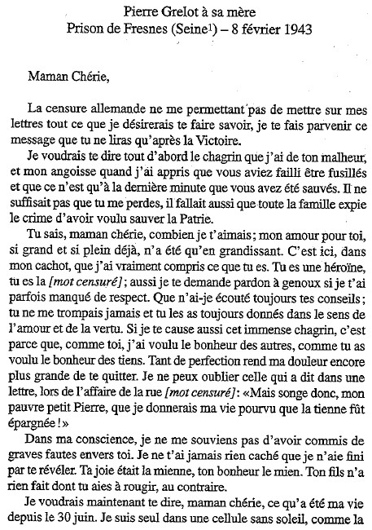

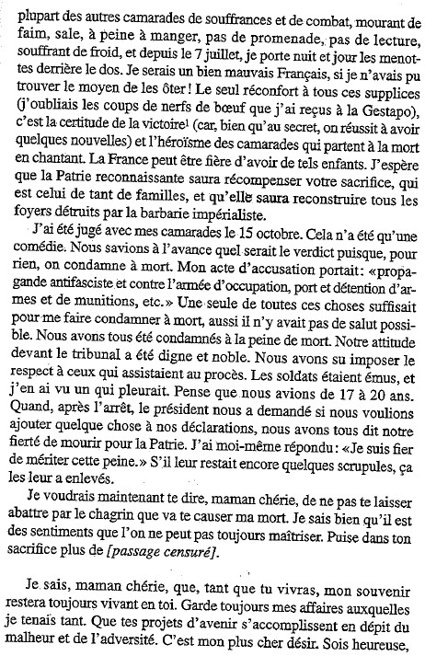

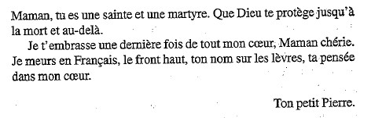

Lettre de Jean ARTHUS à son père

Mon Grand Chéri,

Je ne sais si tu t’attendais à me revoir, je m’y attendais. On nous a appris ce matin que c’était fini, alors, adieu ! Je sais que c’est un coup très rude pour toi, mais j’espère que tu es assez fort et que tu sauras continuer à vivre en gardant confiance en l’avenir.
Travaille, fais cela pour moi, continue les livres que tu voulais écrire, pense que je meurs en Français pour ma Patrie.
Je t’embrasse bien.
Aux enfants, à André et à ma filleule.
Adieu, mon grand Chéri,
Jean ARTHUS
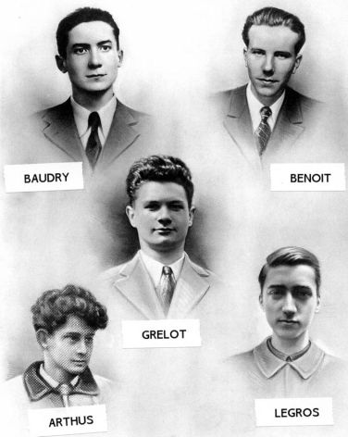
Le chant des partisans

Ami, entends-tu le vol noir des corbeaux sur nos plaines?
Ami, entends-tu les cris sourds du pays qu'on enchaîne?
Ohé, partisans, ouvriers et paysans, c'est l'alarme
Ce soir l'ennemi connaîtra le prix du sang et les larmes
Montez de la mine, descendez des collines, camarades
Sortez de la paille les fusils, la mitraille, les grenades
Ohé, les tueurs à la balle et au couteau, tuez vite
Ohé, saboteur, attention à ton fardeau, dynamite
C'est nous qui brisons les barreaux des prisons pour nos frères
La haine à nos trousses et la faim qui nous pousse, la misère
Il y a des pays où les gens au creux des lits font des rêves
Ici, nous, vois-tu, nous on marche et nous on tue, nous on crève
Ici chacun sait ce qu'il veut, ce qu'il fait quand il passe
Ami, si tu tombes un ami sort de l'ombre à ta place
Demain du sang noir sèchera au grand soleil sur les routes
Sifflez, compagnons, dans la nuit la Liberté nous écoute

